**ФЕДЕРАЛЬНОЕ ГОСУДАРСТВЕННОЕ АВТОНОМНОЕ ОБРАЗОВАТЕЛЬНОЕ УЧРЕЖДЕНИЕ ВЫСШЕГО ОБРАЗОВАНИЯ «МОСКОВСКИЙ ПОЛИТЕХНИЧЕСКИЙ УНИВЕРСИТЕТ»**

|  |  |  |  |  |  |  |  |
| --- | --- | --- | --- | --- | --- | --- | --- |
| УТВЕРЖДАЮ  Руководитель (должность, наименование предприятия) – | | | | УТВЕРЖДАЮ  Руководитель (должность, наименование предприятия) – | | | |
| Личная подпись |  | Расшифровка подписи |  | Личная подпись |  | Расшифровка подписи |  |
| Печать |  | | | Печать |  | | |
| Дата |  | | | Дата |  | | |

Информационная система «Password Manager»

ЭСКИЗНЫЙ ПРОЕКТ

На 29 листах

Действует с « 22 » января 2024 г.

|  |  |  |  |
| --- | --- | --- | --- |
| СОГЛАСОВАНО | | | |
| Руководитель (должность, наименование предприятия) – | | | |
| Личная подпись |  | Расшифровка |  |
| Печать | |  |  |
| Дата | |  |  |

**Москва 2024**

**СОДЕРЖАНИЕ**

1 РАЗРАБОТКА АЛГОРИТМА РЕШЕНИЯ ЗАДАЧИ 3

1.1 Добавление пользователя 3

1.2 Редактирование данных о пользователе 4

1.3 Добавление сервиса 5

1.4 Редактирование данных о сервисе 6

1.5 Просмотр сервисов 7

1.6 Просмотр и выгрузка данных о истории копирования сервисов 8

2 ОПРЕДЕЛЕНИЕ СЕМАНТИКИ И СИНТАКСИСА ЯЗЫКА 9

3 РАЗРАБОТКА АЛГОРИТМА РЕШЕНИЯ ЗАДАЧ 10

8 ОКОНЧАТЕЛЬНОЕ ОПРЕДЕЛЕНИЕ КОНФИГУРАЦИИ ТЕХНИЧЕСКИХ СРЕДСТВ 11

# 1 РАЗРАБОТКА АЛГОРИТМА РЕШЕНИЯ ЗАДАЧИ

**1.1 Добавление пользователя**

На рисунке 1 представлена диаграмма деятельности, детализирующая операцию добавления пользователя.

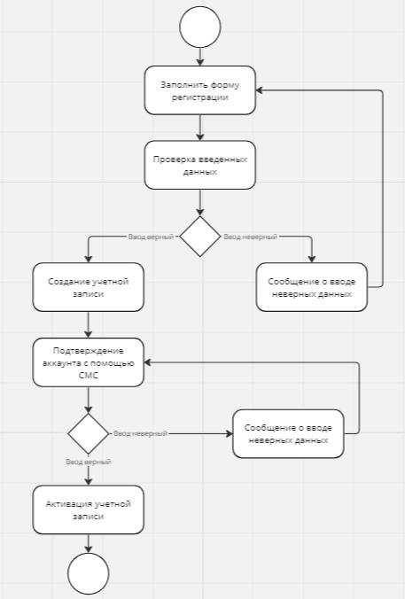

Рисунок 1 – Детализация добавления пользователя

При регистрации пользователю необходимо заполнить поля, содержащие данные о нем.

После заполнения система проверяет полноту введенных данных, то есть проверяется заполнение обязательных полей, таких как фамилия, имя, телефон.

В случае прохождения проверки система создает пользователя и добавляет его данные в базу данных.

В случае некорректности ввода данных или прав доступа, система выдает сообщение об ошибке, будет предложено ввести данные повторно.

**1.2 Добавление задолженности**

На рисунке 2 представлена диаграмма деятельности, детализирующая операцию добавления задолженности.

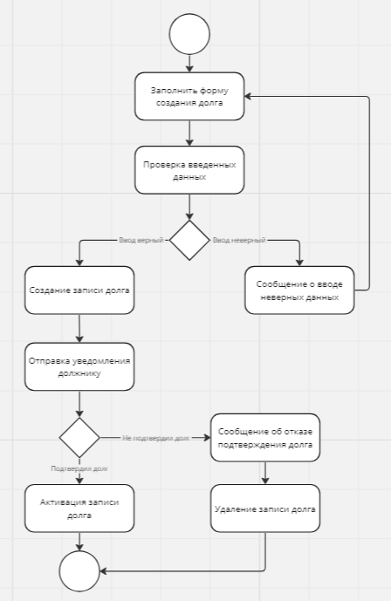

Рисунок 2 – Детализация добавления задолженности

При выполнении данного действия пользователю необходимо заполнить поля, содержащие данные о задолженности.

После заполнения система проверяет полноту введенных данных, то есть проверяется заполнение обязательных полей, а также добавляет запись о задолженности в базу данных.

В случае корректности система отправляет уведомление человеку, который должен погасить задолженность.

В случае некорректности ввода данных, система выдает сообщение об ошибке, пользователю будет предложено ввести данные повторно.

При подтверждении уведомления система активирует запись о задолженности.

В случае, если пользователь, который должен погасить задолженность, не подтвердит уведомление о задолженности, система удаляет запись долга из базы данных.

**1.3 Редактирование данных о задолженности**

На рисунке 3 представлена диаграмма деятельности, детализирующая операцию редактирования данных о долге.

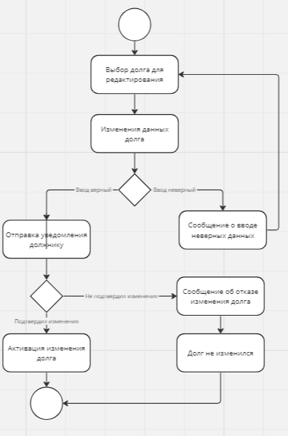

Рисунок 3 – Детализация редактирования задолженности

При выполнении данного действия пользователю необходимо сначала выбрать долг, затем изменить поля, содержащие данные о нем.

После заполнения система проверяет полноту введенных данных, то есть проверяется заполнение обязательных полей.

В случае корректности система отправляет уведомление второму участнику задолженности.

В случае подтверждения изменения данных система изменяет данные о задолженности и добавляет их в базу данных.

Если данные введены некорректно, система выдаст сообщение об ошибке.

**1.4 Удаление задолженности (погашение)**

На рисунке 4 представлена диаграмма деятельности, детализирующая операцию доступа к данным сервисов.

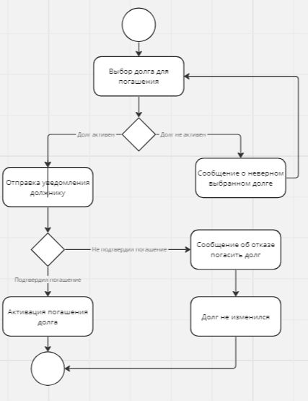

Рисунок 4 – Детализация доступа к данным сервисов

При выполнении данного действия пользователю необходимо перейти в меню со всеми доступными ему задолженностями.

После требуется выбрать активированный долг.

Далее система отправит уведомление второму участнику транзакции, который должен подтвердить задолженность.

При подтверждении уведомления, система присвоет задолженности статус «Погашен».

**1.5 Просмотр и выгрузка данных о истории копирования сервисов**

На рисунке 5 представлена диаграмма деятельности, детализирующая операцию просмотра и выгрузки данных о истории копирования сервисов.

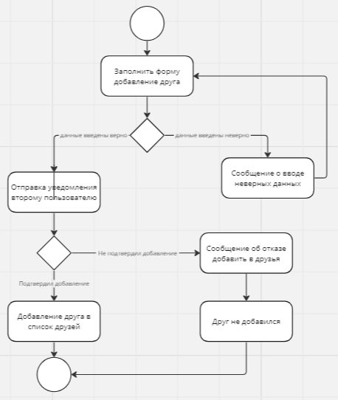

Рисунок 5 – Детализация просмотра и выгрузки данных о истории копирования сервисов

При добавлении пользователя в список друзей пользователю необходимо заполнить поля, содержащие данные о нем.

После заполнения система проверяет полноту введенных данных, то есть проверяется заполнение обязательных полей, таких как фамилия, имя, телефон.

В случае прохождения проверки система отправляет уведомление-подтверждение другому пользователю.

В случае подтверждения уведомления, система добавляет пользователя в список друзей.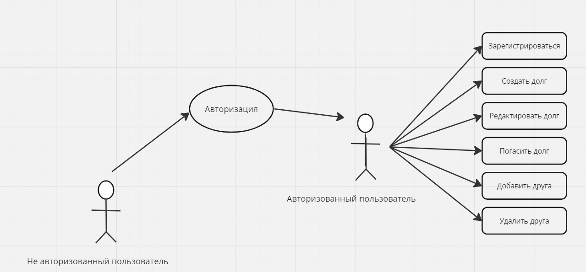

# 2 ОПРЕДЕЛЕНИЕ СЕМАНТИКИ И СИНТАКСИСА ЯЗЫКА

Основным языком программирования, на котором будет написан продукт, является Python с использованием фреймворка Django.

Код должен быть написан в соответствии с общепринятым стилем «лесенкой». Переменные, классы, стили и т. п. должны быть названы осмысленно.

Алгоритм реализации системы.

Процесс создания системы представлен на рисунке 7.

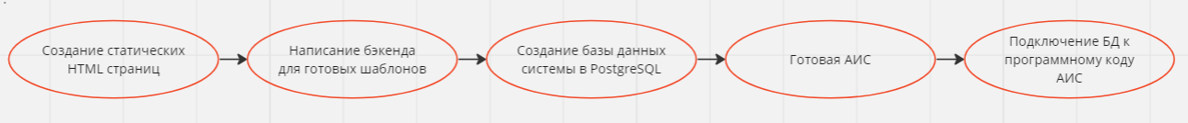

Рисунок 7 – Алгоритм реализации системы

# 3 РАЗРАБОТКА АЛГОРИТМА РЕШЕНИЯ ЗАДАЧ

Use Case диаграмма по использованию системы и процессам решения ею необходимых задач представлена на рисунке 8.

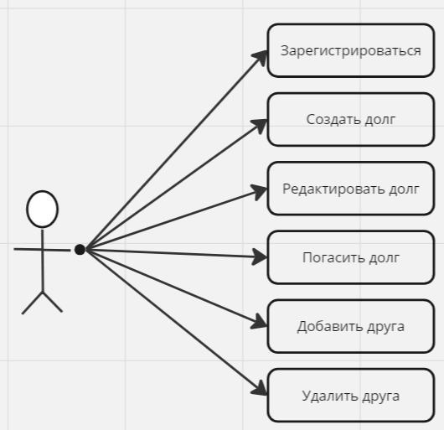

Рисунок 8 – Сценарии использования системы и решения задач

# 8 ОКОНЧАТЕЛЬНОЕ ОПРЕДЕЛЕНИЕ КОНФИГУРАЦИИ ТЕХНИЧЕСКИХ СРЕДСТВ

Для поддержания базы данных нужен сервер. Минимальные технические характеристики.

Рекомендуемые требования к аппаратному обеспечению сервера приложений:

* центральный процессор – 2x Intel® XEON® 5500 (Nehalem) или аналог;
* оперативная память – 32Гб;
* дисковая подсистема – 3x 1TB SATA, SATA RAID 5;
* устройство резервного копирования – DVD-RW;
* сетевая плата – 2х Ethernet 1 Гбит.

Требования к программному обеспечению сервера БД:

* Сервер БД ­– PostgreSQL;
* ОС – Серверная Linux 64 bit.

Для корректной работы программы необходима пропускная способность каналов связи. Требования к каналам связи:

* сервер приложений-сервер СУБД – не ниже 1000 Мбит/с сервер приложений и сервер СУБД должны находиться в одной подсети;
* приложение-приложение – не ниже 100 Мбит/с.

СОСТАВИЛИ

|  |  |  |  |  |
| --- | --- | --- | --- | --- |
| Наименование организации, предприятия | Должность исполнителя | Фамилия, имя, отчество | Подпись | Дата |
|  |  |  |  |  |